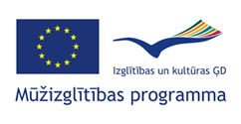 | FORCAVI  Project | 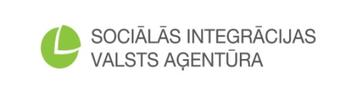

ES Mūžizglītības programmas Leonardo da Vinci apakšprogrammas
inovāciju pārneses projekts „FORCAVI”
(Formacion para la Calidad de Vida)
Projekta Nr. 2012-1-ES1-LEO05-50612

Projektu īsteno: Sociālās integrācijas valsts aģentūra (SIVA)
Projekta finansējums: 25 496 EUR (17 975 EUR EK piešķirtie finanšu līdzekļi un 7 521 EUR SIVA līdzfinansējums)
Projekta īstenošanas laiks: 2012. gada 1. oktobris – 2014. gada 30. novembris
Projekta partneri: AFANIAS (Spānija), Hand in Hand (Ungārija), Artha SRL (Itālija), SIVA (Latvija).
Projekta mērķa grupa:
Tiešā mērķa grupa: speciālisti, kuri strādā ar sociālās atstumtības riskam pakļautiem cilvēkiem un cilvēkiem ar garīga rakstura traucējumiem, kuriem ir noteikta invaliditāte.
Netiešā mērķa grupa: sociālās atstumtības riskam pakļauti cilvēki un cilvēki ar garīga rakstura traucējumiem, kuriem ir noteikta invaliditāte.
Aktualitātes:
2013.gada 9., 10.maijā SIVA, Jūrmalā tika organizēta Projekta darba grupas 2.sanāksme, kā arī kursi iepazīstināšanai ar apmācības modeli „Dzīves kvalitāte”, kura ieviešana nodrošinās sociālās atstumtības riskam pakļautiem cilvēkiem un cilvēkiem ar garīga rakstura traucējumiem sociālo prasmju apgūšanu, savas sociālās lomas un tiesību apzināšanos dzīves kvalitātes uzlabošanai.
Apmācību kursu vadīja Spānijas partnera AFANIAS pārstāvji, apmācībās piedalījās 3 Latvijas, 2 Ungārijas un 2 Itālijas partneru organizāciju pārstāvji – speciālisti, kuri nodrošinās apmācības kursa „Dzīves kvalitāte” ieviešanu.

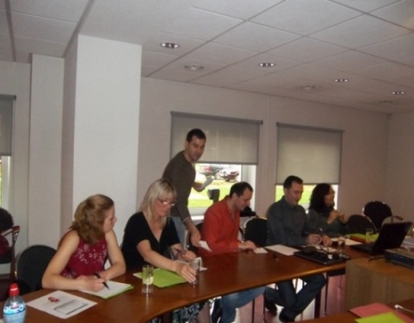 | 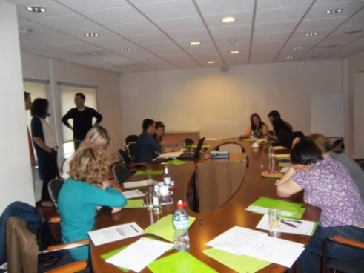 | 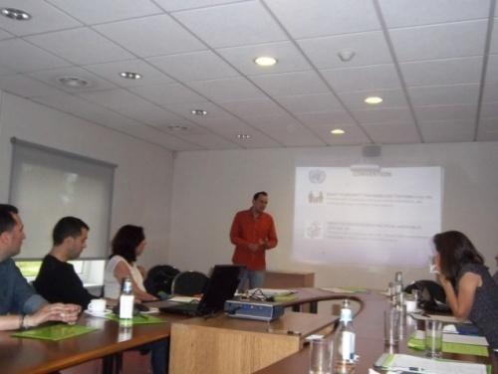
Kurss ietvēra gan teorētiskās nodarbības vispārīgai iepazīstināšanai ar apmācības modeli, gan kursu dalībnieku praktisku individuālu darbu | Sociālā gadījuma analīze par nepieciešamo vajadzību identificēšanu klientam tika organizēta grupu darba veidā, grupā iekļaujot dažādu partnerorganizāciju pārstāvjus | Kursa tēmu par klientu tiesībām vadīja AFANIAS apmācību speciālists – mērķgrupas pārstāvis, jo projekta vadmotīvs ir: klienta labā viss notiek tikai ar paša klienta līdzdalību

